**Отчет по самостоятельной работе №**4

**по дисциплине МДК 01.01 “Инструментальные средства разработки программного обеспечения”.**

Выполнил: студент

группы 319

Бакеев Рамзан Русланович

Дата 04.12.2024

**Цель работы**

Цель данной работы – изучение процессов разработки отдельных модулей проекта, их последующей интеграции в командной работе, тестирования и устранения ошибок для обеспечения корректной работы всей системы.

**Основная структура задания**

Задание 1.

1.Разработайте свой модуль в соответствии с техническим заданием.

2.Оформите документацию по использованию модуля и его интерфейсам.

3. Проведите внутреннее тестирование модуля, убедившись в его корректной работе.

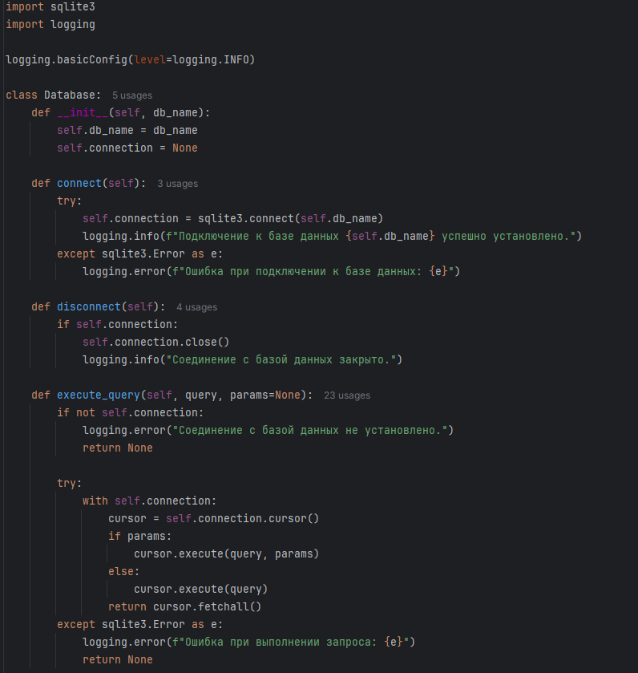

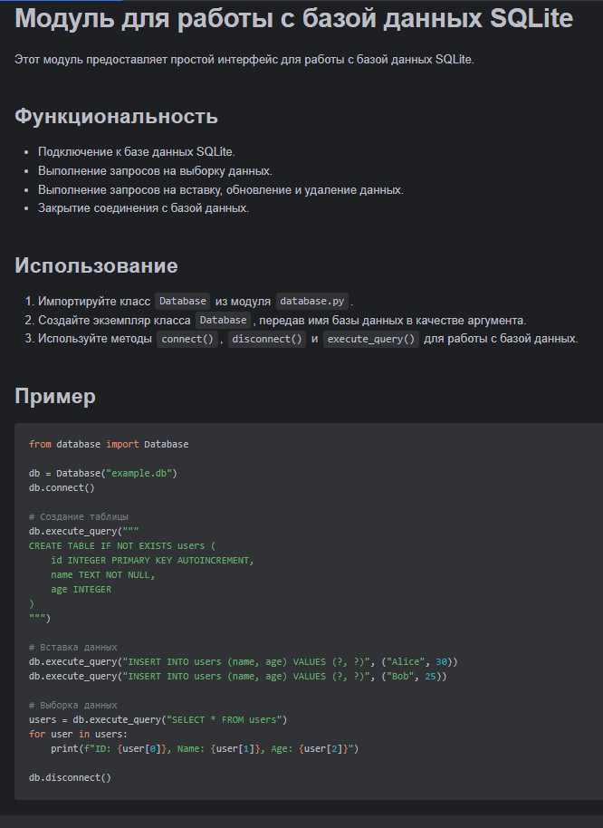

Задание 2.

1. Интеграция прошла сразу, так как модуль разрабатывался одним человеком.

Задание 3.

1. Разработайте план тестирования интегрированной системы.

2. Проведите тестирование, зафиксируйте обнаруженные баги и их решения.

3. Подготовьте отчет по результатам тестирования.

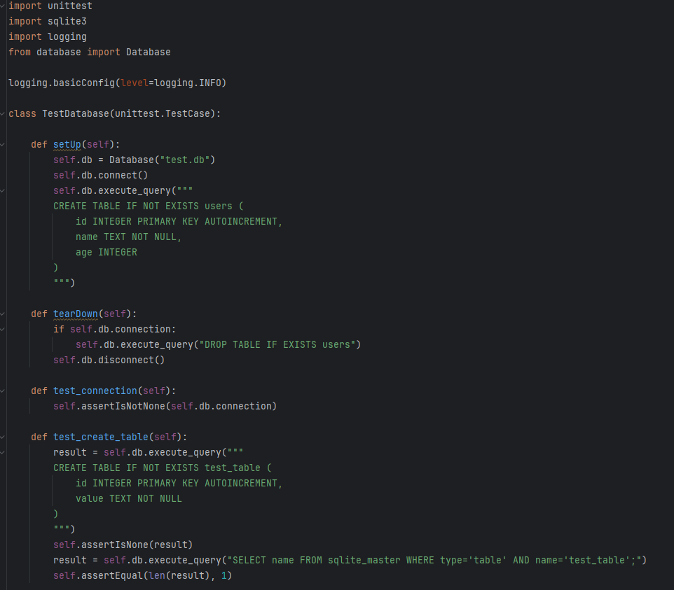

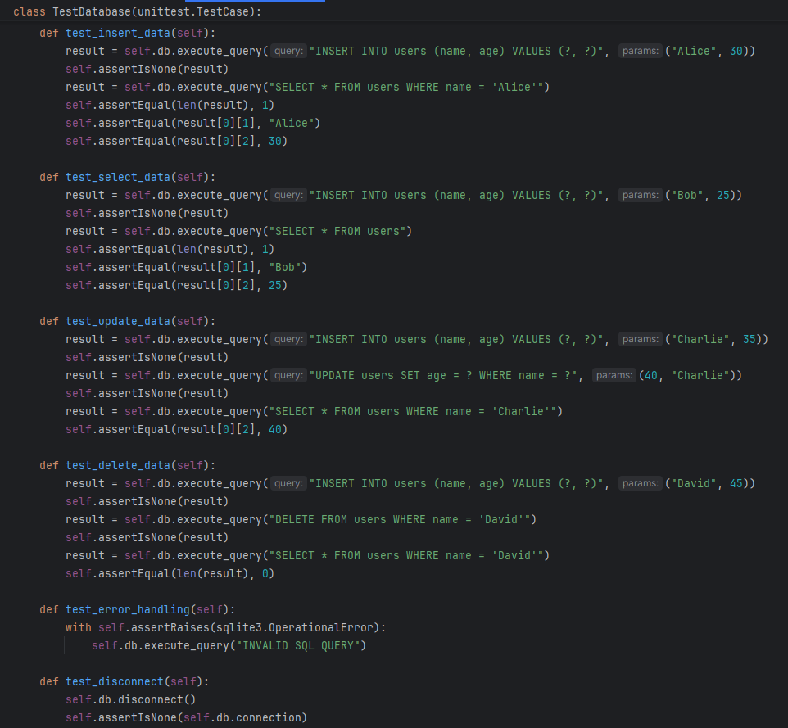

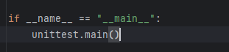  
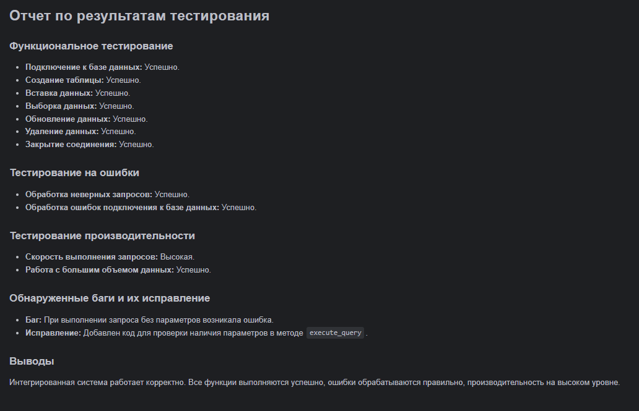

**Выводы работы**

Мы изучили процессы разработки отдельных модулей проекта, их последующей интеграции в командной работе, тестирования и устранения ошибок для обеспечения корректной работы всей системы.